Veel gestelde vragen Kindmonitor 2025 GGD ZHZ

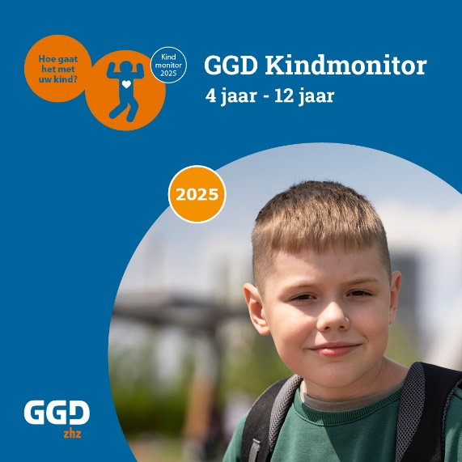
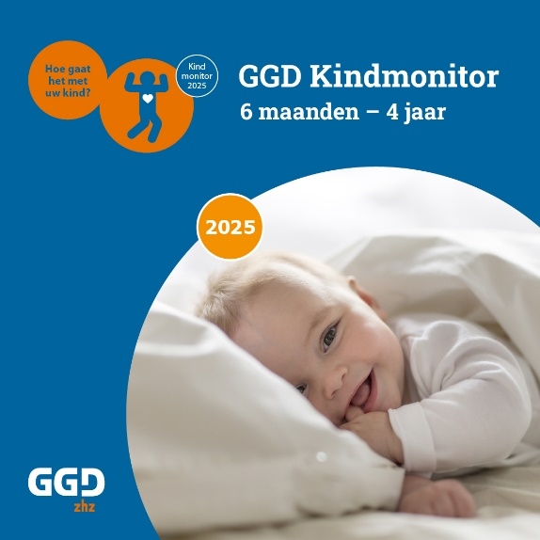

- Wat is de Kindmonitor 2025?
De Kindmonitor is een online vragenlijst over gezondheid, welzijn, opvoeding en leefwijze van kinderen van 6 maanden tot 12 jaar die wonen in de regio Zuid-Holland Zuid. Ouders/verzorgers van deze 0-12 jarigen wordt gevraagd om een online vragenlijst in te vullen. Per gezin wordt maximaal één vragenlijst verstuurd. De GGD Zuid-Holland Zuid heeft in 2017 voor het eerst een Kindmonitor uitgevoerd en deze vindt sindsdien elke vier jaar plaats.

- Wat heb ik eraan om deel te nemen aan de Kindmonitor?
Door het invullen van de vragenlijst helpt u de gemeente waarin u woont. U geeft immers informatie die voor gemeenten van belang is voor het maken van beleid en het ondernemen van actie voor hun jongste inwoners. Ook maakt u kans op het winnen van prijzen. Als u de vragenlijst invult, maakt u kans op een uitje voor vier personen. U kunt hierbij kiezen uit:
- Diergaarde Blijdorp
- Speelboerderij Molenwaard
- Klimbos Dordrecht
- Recreatieoord Binnenmaas
Onderaan de vragenlijst kunt u uw voorkeur aangeven. In januari 2026 verloten we in totaal twintig gezinsuitjes onder alle deelnemers. We nemen contact op met de winnaars. Het e-mailadres dat u doorgeeft wordt niet gekoppeld aan de antwoorden die u eerder in deze vragenlijst heeft gegeven.

Vragenlijst/ Onderwerpen

- Waar gaat de vragenlijst over?
De vragenlijst gaat over een heleboel verschillende onderwerpen. De vragenlijst is afgestemd op de leeftijd van het kind. De vragen gaan onder andere over lichamelijke en psychische gezondheid, thuissituatie, sporten en bewegen, opvoeding, vrijetijdsbesteding en gebruik van gezondheidszorg. De vragenlijst is gebaseerd op onderwerpen en vragen die landelijk zijn ontwikkeld en vastgesteld in samenwerking met GGD GHOR Nederland en het RIVM (Rijksinstituut voor Volksgezondheid en Milieu).

- Waarom worden er zoveel vragen gesteld?
De vragenlijst gaat over een heleboel verschillende onderwerpen. In de vragenlijst staan vragen over de lichamelijke en geestelijke gezondheid van uw kind, maar ook over voeding, bewegen, vrije tijd, opvoeding, etc. Er zijn namelijk veel zaken van invloed op de gezondheid en het welzijn van kinderen. De vragen zijn afgestemd op de leeftijd van uw kind omdat niet elk onderwerp relevant is voor elke leeftijdsgroep. Door analyse van de gegevens kan worden gekeken welke gezondheidsproblemen, risicofactoren of risicogroepen binnen een gemeente extra aandacht nodig hebben.

Belang van het onderzoek

- Ben ik verplicht om mee te doen aan het onderzoek?
Nee, u bent niet verplicht om mee te doen. We stellen het wel zeer op prijs. Uw deelname is namelijk belangrijk, want met de resultaten van het onderzoek kunnen gemeenten en GGD hun gezondheids- en jeugdbeleid verder ontwikkelen en aanpassen.

- Waarom is mijn deelname zo belangrijk? Waarom doen jullie dit onderzoek?
Het onderzoek wordt uitgevoerd om inzicht te krijgen in de gezondheidssituatie, opvoeding en leefstijl van de kinderen in de regio. De GGD werkt in opdracht van de gemeenten in de regio. Gemeenten zijn door de Wet publieke gezondheid (Wpg) verplicht om te zorgen voor de gezondheid van hun inwoners. Om dit goed te kunnen doen, is inzicht nodig in de gezondheidssituatie.
Hoe meer mensen meedoen aan het onderzoek, hoe betrouwbaarder de resultaten.

- Ik vind zo’n onderzoek weggegooid geld.
Het kost inderdaad geld om dit onderzoek uit te voeren. Het kost nog veel meer geld om bij iedereen persoonlijk langs te gaan. Door onderzoek willen we tijdig signaleren waar problemen zijn en voorkomen dat situaties verergeren. Het onderzoek levert goede informatie op voor preventie activiteiten en die zijn kostenbesparend.

Privacy

- Worden de gegevens vertrouwelijk behandeld? Hoe zit het met mijn privacy?
Uw antwoorden zullen we uiteraard zeer vertrouwelijk behandelen. In dit gezondheidsonderzoek beschermen wij de privacy zoals dat in de Wet bescherming persoonsgegevens staat (Wbp). Dat betekent dat de verzamelde gegevens strikt vertrouwelijk behandeld en verwerkt worden. De onderzoeksgegevens zijn niet gekoppeld aan naam en adres. Daardoor is het niet mogelijk te zien wie welke antwoorden heeft gegeven. Voor het toesturen van de herinneringen gelden strikte regels over hoe er met naam en adresgegevens wordt omgegaan.
Voor de digitaal ingestuurde vragenlijsten wordt een inlogcode gebruikt. Die inlogcodes worden vergeleken met het overzicht van alle geselecteerde kinderen voor het onderzoek. Op basis daarvan worden eventueel herinneringsbrieven verzonden. Na afloop van het onderzoek worden alle adresgegevens vernietigd.

Deelnemers

- Hoeveel mensen doen mee aan het onderzoek?
In regio Zuid-Holland Zuid zijn ongeveer 19.000 uitnodigingen verstuurd aan ouders/verzorgers van kinderen van een zes maanden tot twaalf jaar.

- Hoe komt u aan mijn naam?
De computer heeft de naam van uw kind via een willekeurige steekproef uit het bevolkingsregister van uw gemeente geselecteerd. Uw kind is dus toevallig geselecteerd.

- Kan ik voor meerdere kinderen een vragenlijst toegestuurd krijgen?
Nee, u ontvangt één vragenlijst per gezin.

- Mag ik voor een ander kind de vragenlijst invullen?
Nee. Het is de bedoeling dat u de vragenlijst invult voor het kind dat is aangeschreven en niet voor een ander kind. Een ander kind heeft misschien niet de juiste leeftijd; we hebben onderscheid gemaakt in een half jaar tot 4 jaar en van 4 tot 12 jaar.
De computer heeft uw kind dat in de brief wordt genoemd, bij toeval uitgekozen. Als er vragen zijn die niet op uw kind van toepassing lijken zijn, vragen we u toch deze in te vullen met het antwoord dat het beste bij uw kind past. Vanzelfsprekend mag iemand anders u helpen bij het invullen van de vragenlijst.
- Ik weet niet voor welk van mijn kinderen ik de vragenlijst moet invullen want hun voorletter is bij beide B.
In de brief staat de eerste voornaam van het kind voluit geschreven. Het is belangrijk dat u het voor dit kind invult.

Resultaten

- Wanneer zijn de resultaten van het onderzoek klaar?
In juni 2026 zullen de resultaten bekend gemaakt worden via de websites van de GGD www.ggdzhz.nl en via www.hoegezondiszhz.nl.

- Hoor ik persoonlijk wat de resultaten van het onderzoek zijn?
Nee, het is onmogelijk om iedereen persoonlijk op de hoogte te stellen van de onderzoeksresultaten. In juni 2026 zullen de resultaten bekend gemaakt worden via de websites van de GGD www.ggdzhz.nl en via www.hoegezondiszhz.nl.

Invullen digitale vragenlijst

Inlogcode, duur, voordelen, tussentijds stoppen, inlogcode kwijt

- Kan ik de digitale vragenlijst ook invullen op mijn mobiele telefoon, I-pad of tablet?
U kunt de vragenlijst invullen op uw mobiele telefoon, I-pad of tablet. Het invullen op de mobiele telefoon is lastiger omdat het scherm van de mobiele telefoon verhoudingsgewijs klein is. Hierdoor worden de vragen en antwoorden minder overzichtelijk weergegeven.

- Ik kom niet op de website/mijn inlogcode doet het niet.
Bij het invullen van de digitale vragenlijst moet u eerst naar een speciale website, deze staat ook vermeld in de uitnodigingsbrief. Het gaat om de volgende site: www.startvragenlijst.nl/kindmonitor Heeft u problemen met inloggen, neem dan contact op via 0800 – 0191 (gratis) of helpdesk@ioresearch.nl

- Ik wil de vragenlijst eerst bekijken, voor ik hem invul. Kan dat?
Ja, u vindt de twee vragenlijsten (0-4 jaar en 4-12 jaar) op de website van de GGD ZHZ: www.ggdzhz.nl/kindmonitor

- Hoe lang duurt het invullen van de vragenlijst?
Ongeveer 20-30 minuten, De vragenlijst over kinderen tussen 0-4 jaar is iets korter dan die over kinderen tussen 4-12 jaar.

- Kan ik tussentijds stoppen?
U kunt tussentijds stoppen en de volgende dag verder gaan. Het programma onthoudt waar u gebleven bent. U hebt wel weer uw persoonlijke inlogcode nodig om in de vragenlijst over uw kind te komen.

- Moet ik alle vragen beantwoorden?
Liefst wel: hoe meer u er beantwoordt, hoe preciezer de resultaten straks zijn. Sla een vraag over, wanneer u hem echt niet wilt of kunt beantwoorden.
Het is vooral van belang dat de basisgegevens (leeftijd en gender) voor het onderzoek worden ingevuld. Gebeurt dit niet, dan is de rest van de vragenlijst niet bruikbaar.

- Kan ik voor een tweede keer inloggen?
Ja, u kunt voor een tweede keer inloggen, maar alleen wanneer u een ingevulde vragenlijst nog niet heeft verstuurd.

- Kan iemand mijn e-mailadres achterhalen nu ik een digitale vragenlijst heb ingevuld?
Het bedrijf dat de digitale vragenlijsten registreert is aan privacy-regels gebonden. De GGD ZHZ krijgt alleen maar gegevens uit de vragenlijst en krijgt niet uw naam, adresgegevens of e-mailadres. In de privacyverklaring vindt u hier meer informatie over: link toevoegen.

- Ik ben mijn inlogcode kwijt. Wat nu?
Wij kunnen u geen nieuwe inlogcode sturen.
Na ongeveer vier weken wordt een herinneringsbrief aan u opgestuurd. In deze brief staat uw inlogcode nogmaals.

- Hoe lang blijft het mogelijk om digitaal in te vullen?
U kunt tot half december 2025 de vragenlijst invullen.

